МИНИСТЕРСТВО НАУКИ И ВЫСШЕГО ОБРАЗОВАНИЯ

РОССИЙСКОЙ ФЕДЕРАЦИИ

Федеральное государственное бюджетное образовательное учреждение высшего профессионального образования

**«Вятский государственный университет»**

Факультет автоматики и вычислительной техники

Кафедра электронных вычислительных машин

Лабораторная работа № 3 по курсу

«Теория принятия решений»

Выполнила студентка группы ИВТ-41 /Жеребцов К. А./

Проверил доцент кафедры ЭВМ________________/Ростовцев В.С./

Киров 2022

***Задания на лабораторную работу:***

1. Получить выборку в инструментальной оболочке ANIES и проверить её результаты с помощью нейронной сети в среде MatLab.
2. Выполнить прогнозирование выбора цветка при заданных значениях 7 параметров (входов), используя инструментальную систему ANIES и составить обучающую таблицу для работы в среде MatLab.
3. С помощью пакета Neural network toolbox создать несколько нейронных сетей и спрогнозировать результаты по полученной в ANIES выборке.

ГИПОТЕЗЫ:

Автомобиль {Ауди, БМВ, Лада, Лексус, Мазда, Мерседес, Форд}

ПАРАМЕТРЫ:

КПП {АКПП, МКПП}

Бензин {100, 92, 95}

Объем_бака {40, 55, 65}

Вместительность {2, 4, 5}

Скорость {150, 200, 250}

Страна {Германия, Россия, США, Япония}

Масса {1000, 1500, 2000}

Стоимость {Большая, Низкая, Средняя}

**Обучающая таблица:**

**Входы:**

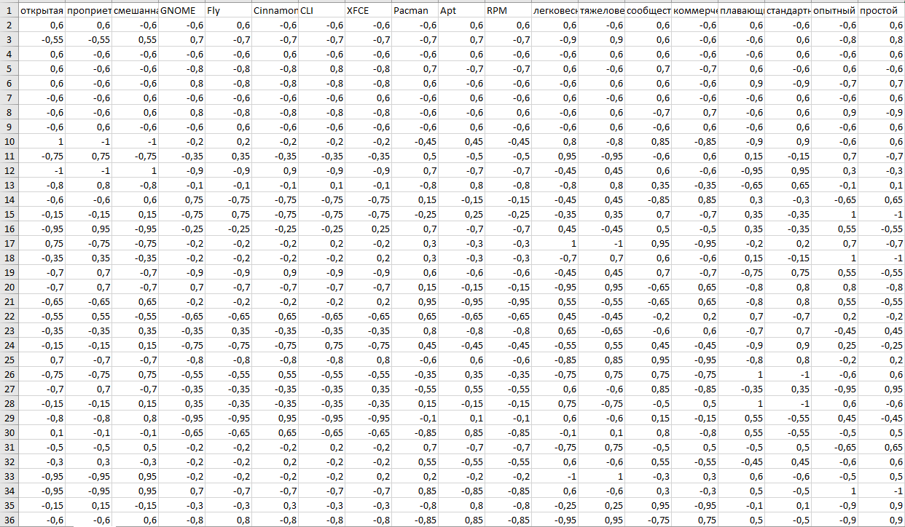

**Выходы:**

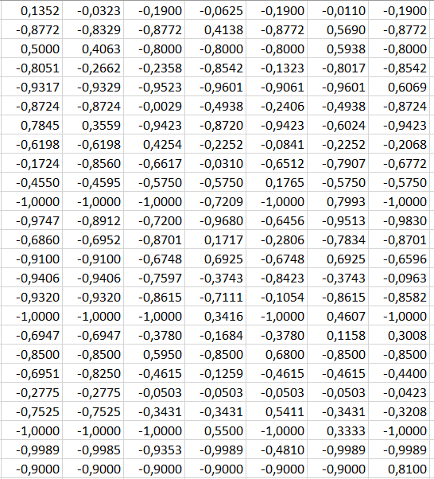

**Результаты обучения нейронных сетей:**

**Обучение с помощью Levenberg-Marquardt**

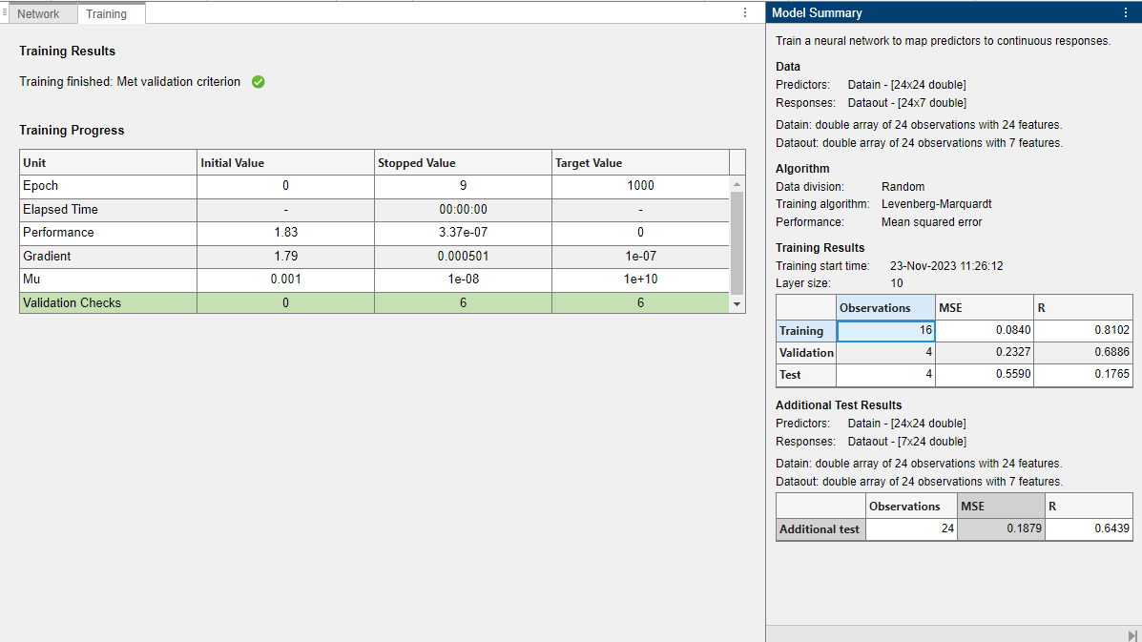

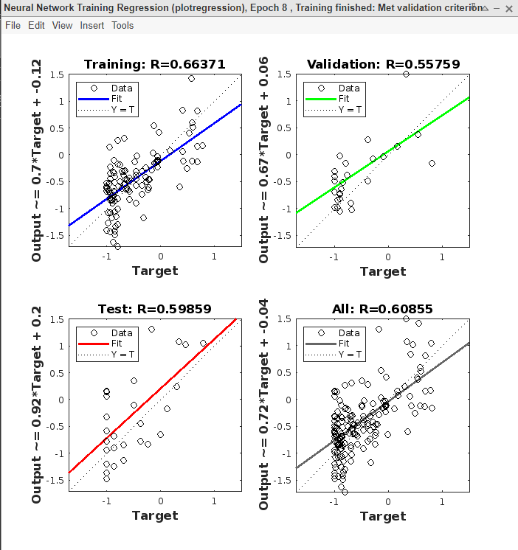

|  |  |  |  |  |  |  |  |  |  |  |  |  |  |  |
| --- | --- | --- | --- | --- | --- | --- | --- | --- | --- | --- | --- | --- | --- | --- |
| № | OUT1 | | OUT2 | | OUT3 | | OUT4 | | OUT5 | | OUT6 | | OUT7 | |
|  | ANIES | Neuro | ANIES | Neuro | ANIES | Neuro | ANIES | Neuro | ANIES | Neuro | ANIES | Neuro | ANIES | Neuro |
| 1 | 0,9255 | 0,9790 | -0,6277 | -0,6848 | -0,3956 | -0,5436 | -0,1783 | -0,2951 | 0,5526 | 0,6085 | -0,1878 | -0,1987 | -0,4939 | -0,3786 |
| 2 | -0,5650 | -0,2723 | 0,1598 | 0,3028 | 0,2535 | 0,2937 | 0,1773 | 0,2014 | -0,4523 | -0,5011 | 0,6149 | 0,6333 | 0,7954 | 0,7293 |
| 3 | -0,5638 | -0,5829 | 0,0039 | -0,1448 | -0,4106 | -0,4155 | 0,8272 | 0,8490 | -0,6946 | -0,7850 | 0,3864 | 0,4399 | 0,4876 | 0,5266 |
| 4 | -0,5416 | -0,5898 | -0,0946 | -0,9550 | 0,9270 | 0,8793 | -0,5579 | -0,6283 | -0,5369 | -0,4708 | -0,2256 | -0,1689 | 0,3401 | -0,1689 |
| 5 | -0,7964 | -0,7964 | 0,8636 | 0,7881 | 0,1751 | 0,1311 | -0,1166 | -0,1942 | -0,6679 | -0,5892 | 0,3027 | 0,2631 | 0,3027 | 0,3761 |
| ∆ | 0,0827 | | 0,2569 | | 0,0570 | | 0,0621 | | 0,0680 | | 0,0358 | | 0,1605 | |

***Средняя погрешность сети:*** ***0,1033***

**Обучение с помощью Scaled Conjugate Gradient**

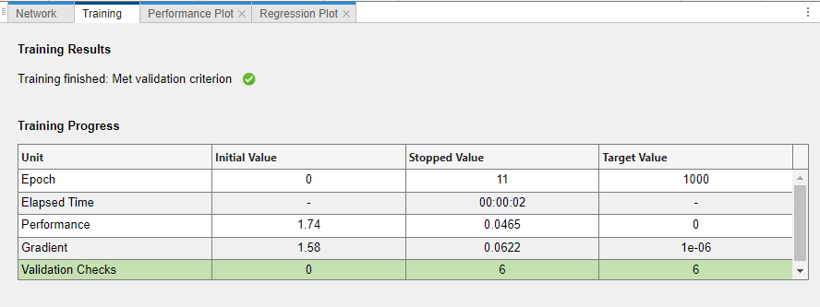

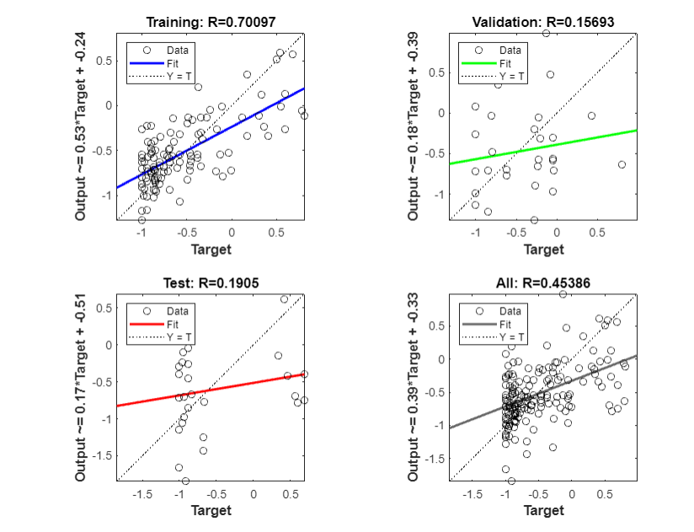

|  |  |  |  |  |  |  |  |  |  |  |  |  |  |  |
| --- | --- | --- | --- | --- | --- | --- | --- | --- | --- | --- | --- | --- | --- | --- |
| № | OUT1 | | OUT2 | | OUT3 | | OUT4 | | OUT5 | | OUT6 | | OUT7 | |
|  | ANIES | Neuro | ANIES | Neuro | ANIES | Neuro | ANIES | Neuro | ANIES | Neuro | ANIES | Neuro | ANIES | Neuro |
| 1 | 0,9255 | 0,9007 | -0,6277 | -0,6982 | -0,3956 | -0,3025 | -0,1783 | -0,0850 | 0,5526 | 0,5509 | -0,1878 | -0,1670 | -0,4939 | -0,5663 |
| 2 | -0,8538 | -0,7129 | 0,1598 | 0,2416 | 0,2535 | 0,3444 | 0,1773 | 0,0041 | -0,4523 | -0,6686 | 0,6149 | 0,7123 | 0,7954 | 0,8908 |
| 3 | -0,5638 | -0,5105 | 0,0039 | 0,0029 | -0,4106 | -0,4446 | 0,8272 | 0,8007 | -0,6946 | -0,7477 | 0,3864 | 0,4463 | 0,4876 | 0,5061 |
| 4 | -0,5416 | -0,6510 | -0,0946 | -0,1293 | 0,9270 | 0,8731 | -0,5579 | 0,5313 | -0,5369 | -0,5427 | -0,2256 | -0,2254 | 0,3401 | 0,3687 |
| 5 | -0,8026 | -0,7597 | 0,8636 | 0,8316 | 0,1751 | 0,1835 | -0,1166 | -0,1329 | -0,6679 | -0,5935 | 0,3027 | 0,3045 | 0,3027 | 0,2757 |
| ∆ | 0,0743 | | 0,0440 | | 0,0561 | | 0,2797 | | 0,0703 | | 0,0360 | | 0,0484 | |

***Средняя погрешность сети: 0,0870***

**Обучение с помощью Bayesian Regularization**

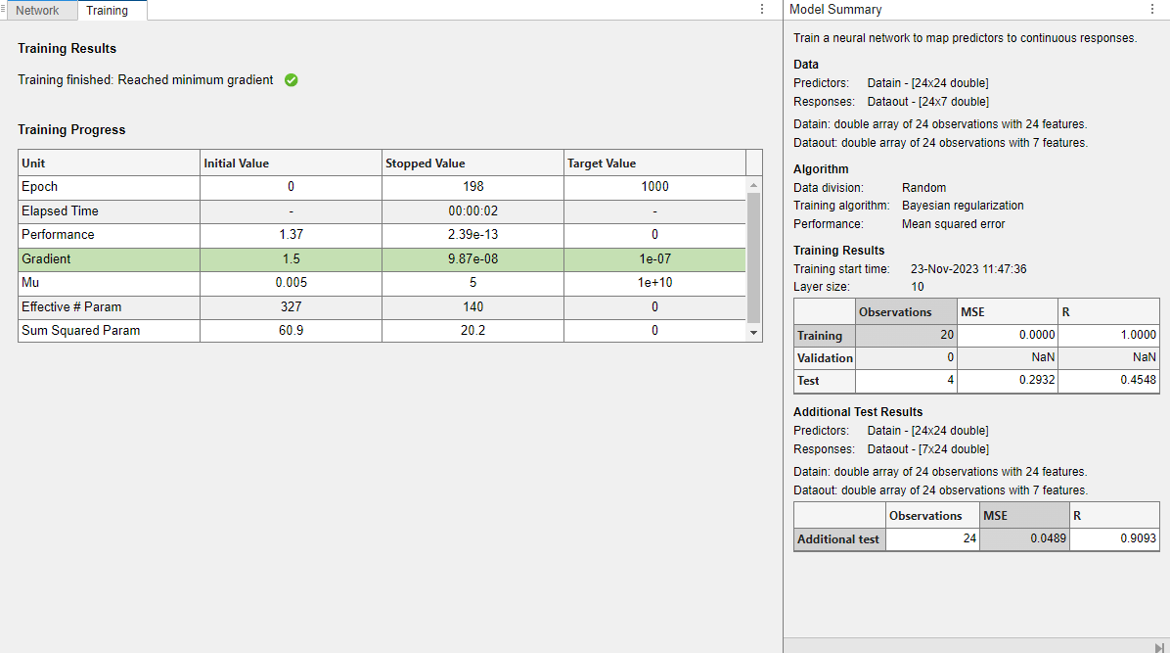

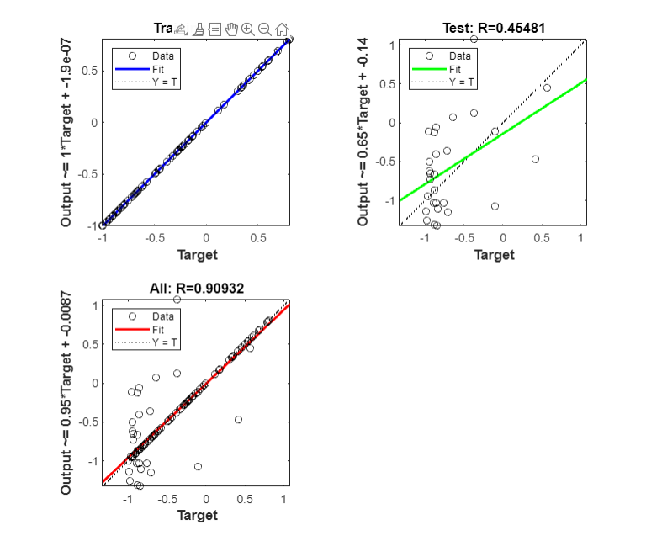

|  |  |  |  |  |  |  |  |  |  |  |  |  |  |  |
| --- | --- | --- | --- | --- | --- | --- | --- | --- | --- | --- | --- | --- | --- | --- |
| № | OUT1 | | OUT2 | | OUT3 | | OUT4 | | OUT5 | | OUT6 | | OUT7 | |
|  | ANIES | Neuro | ANIES | Neuro | ANIES | Neuro | ANIES | Neuro | ANIES | Neuro | ANIES | Neuro | ANIES | Neuro |
| 1 | 0,9255 | 1,0134 | -0,6277 | -0,6454 | -0,3956 | -0,4193 | -0,1783 | -0,2015 | 0,5526 | 0,6370 | -0,1878 | -0,1642 | -0,4939 | -0,5706 |
| 2 | -0,8538 | -0,8224 | 0,1598 | 0,0160 | 0,2535 | 0,3000 | 0,1773 | 0,2588 | -0,4523 | -0,3782 | 0,6149 | 0,6899 | 0,7954 | 0,8542 |
| 3 | -0,5638 | -0,5301 | 0,0039 | -0,0509 | -0,4106 | -0,4260 | 0,8272 | 0,8521 | -0,6946 | -0,7041 | 0,3864 | 0,4118 | 0,4876 | 0,4656 |
| 4 | -0,5416 | -0,5371 | -0,0946 | -0,1038 | 0,9270 | 0,7952 | -0,5579 | -0,5869 | -0,5369 | -0,6297 | -0,2256 | -0,1692 | 0,3401 | 0,3624 |
| 5 | -0,6786 | -0,8478 | 0,8636 | 0,9336 | 0,1751 | 0,1451 | -0,1166 | -0,1687 | -0,6679 | -0,6571 | 0,3027 | 0,3012 | 0,3027 | 0,2698 |
| ∆ | 0,0653 | | 0,0591 | | 0,0495 | | 0,0421 | | 0,0543 | | 0,0364 | | 0,0426 | |

***Средняя погрешность сети: 0,0499***

Наименьшая средняя погрешность и значения максимально близкие к результату, полученному в ANIES у сети Bayesian Regularization.

***Выводы:***

1. В MatLab с применением Neural network toolbox результат несколько расходится со значением, полученным в ANIES. Это можно объяснить тем, что качество работы нейронной сети зависит от количества данных, полученных на этапе обучения.
2. Самой оптимальной из пяти созданных нейронных сетей является сеть Bayesian Regularization, так как эта сеть в отличие от других имеет наименьшую среднюю погрешность, и ее значения максимально близки к результату.